SREDA, 6. 5. 2020

Kaaj?! Že sreda!
Oh kako gre hitro čas!

MATEMATIKA
Reši stran 28 v SDZ.
SLOVENŠČINA
Oglej si PPT predstavitev in ponovi o ljudskih pravljicah.
NARAVOSLOVJE IN TEHNIKA

PISNO ODGOVORI NA VPRAŠANJA V ZVEZEK ( Vprašanj ne prepisuj, odgovore pa zapiši v celih povedih!). Pomagaj si z besedilom v učbeniku stran 61 - 63.

- Kako vemo, da so nekoč na Zemlji živeli dinozavri?
- Po čem sklepamo, da so se živali prilagodile na svoje okolje? Utemelji s primerom.
- Kaj imata skupnega in v čem sta si različna mrož in veverica?
- Kaj so potomci?
- Kdaj rečemo, da vrsta živali ali rastlin izumira?

Dodatno (če želiš):

Na slikah so 4 ptiči, ki so se različno prilagodili na svoje okolje. Razmisli, katere lastnosti pripadajo določeni ptici in jih ustrezno pripiši/uvrsti v tabelo.
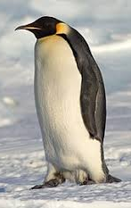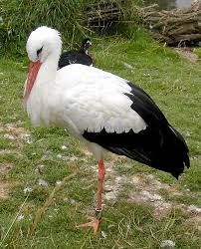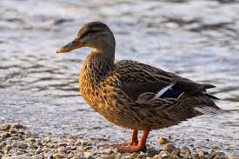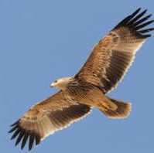

- Ne more leteti | - Dobro leta (lahko jadra) | - Močan kljun (razkosa plen) | - Plavalna kožica
- Krila oblikovana za plavanje | - Dolge noge (brodi po vodi) | - Močni kremplji (ujame plen) | - Nazobčan kljun (lov rib)
- Med prsti na nogah plavalna kožica | - Dolg kljun za iskanje (deževniki, polži, plazilci, ribe) | - Dobro leta (lahko jadra) | - Perje mastijo, da se ne zmoči
- Kosti niso votle, da so močnejše |  |  | - Dobro leta (delna selivka)

